
唐山市城市管理局高新执法大队
2018年度部门决算

二〇一九年八月
目录
2018年度部门决算☞目录

第一部分部门概况
一、部门职责
二、机构设置
第二部分 2018年度部门决算报表
一、收入支出决算总表
二、收入决算表
三、支出决算表
四、财政拨款收入支出决算总表
五、一般公共预算财政拨款支出决算表
六、一般公共预算财政拨款基本支出决算表
七、一般公共预算财政拨款“三公”经费支出决算表
八、政府性基金预算财政拨款收入支出决算表
九、国有资本经营预算支出决算表
十、政府采购情况表

第三部分2018年部门决算情况说明
2018年度部门决算☞目录

一、收入支出决算总体情况说明
二、收入决算情况说明
三、支出决算情况说明
四、财政拨款收入支出决算总体情况说明
五、一般公共预算“三公”经费支出决算情况说明
六、预算绩效情况说明
七、其他重要事项的说明
第四部分 名词解释


第一部分部门概况

一、部门职责
2018年度部门决算☞部门概况

负责高新规划区域和空港城规划区域（不含建设路、唐丰路、唐丰快速路、外环线高新区段）内的园林绿化、市容环境卫生、市政设施、店外经营、街道无照商贩、侵占城市道路、车辆飘洒、施工工地出入口、围挡、牌匾、夜景亮化、户外活动等方面的行政执法工作；负责规划区内未经规划部门行政许可、行政审批的建筑物、构筑物和其它设施管理（不含市政、环卫、公共设施）等方面的行政执法工作。

二、机构设置
从决算编报单位构成看，纳入2018 年度本部门决算汇编范围的独立核算单位（以下简称“单位”）共1个，具体情况如下：
序号 | 单位名称 | 单位基本性质 | 经费形式
1 | 唐山市城市管理局高新执法大队 | 行政单位 | 财政拨款

第二部分
2018年度部门决算报表

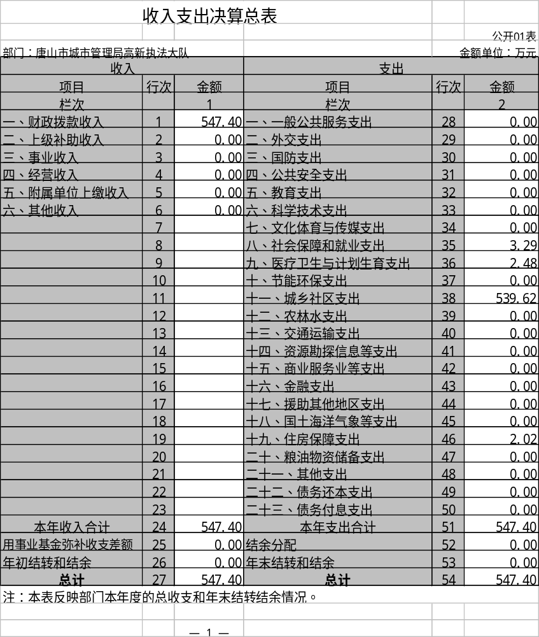
2018年度部门决算☞决算报表

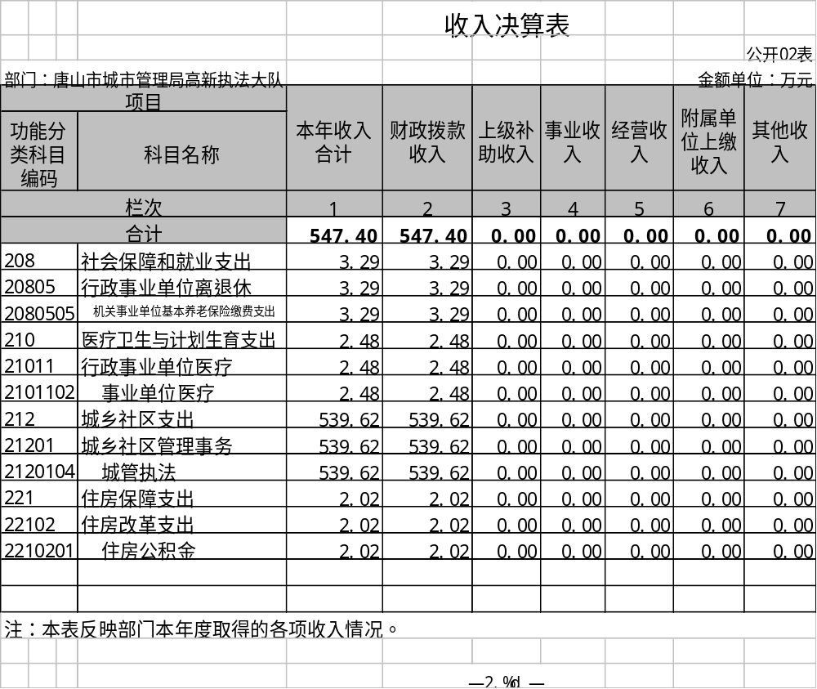
2018年度部门决算☞决算报表

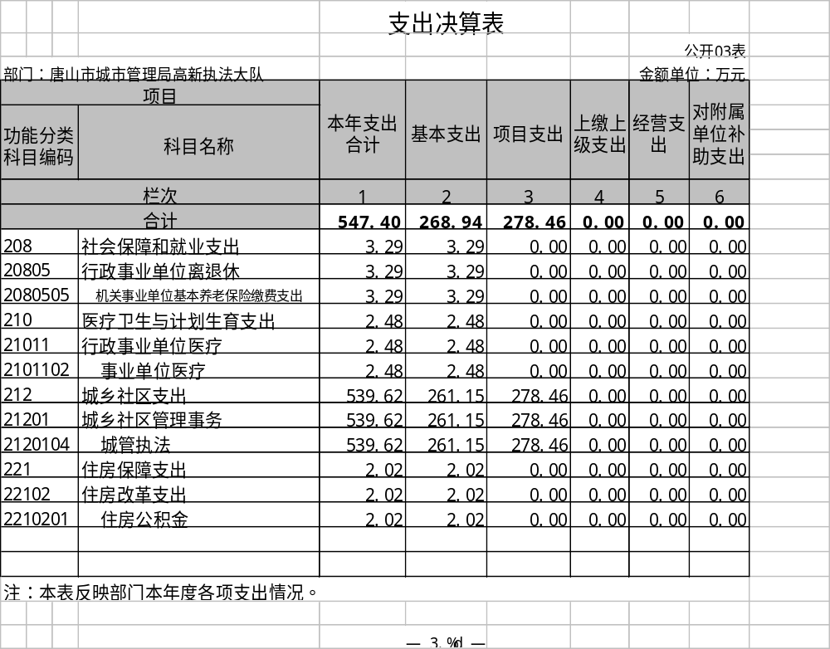
2018年度部门决算☞决算报表

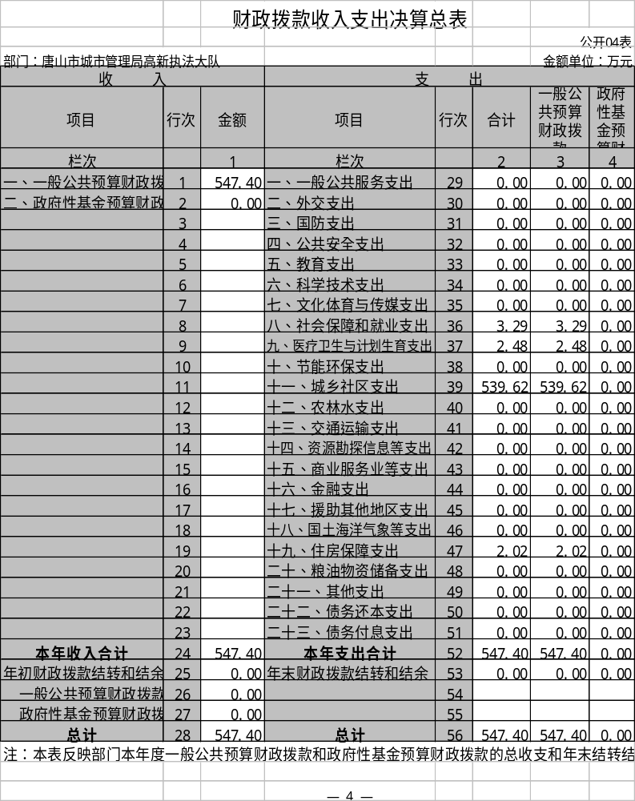
2018年度部门决算☞决算报表

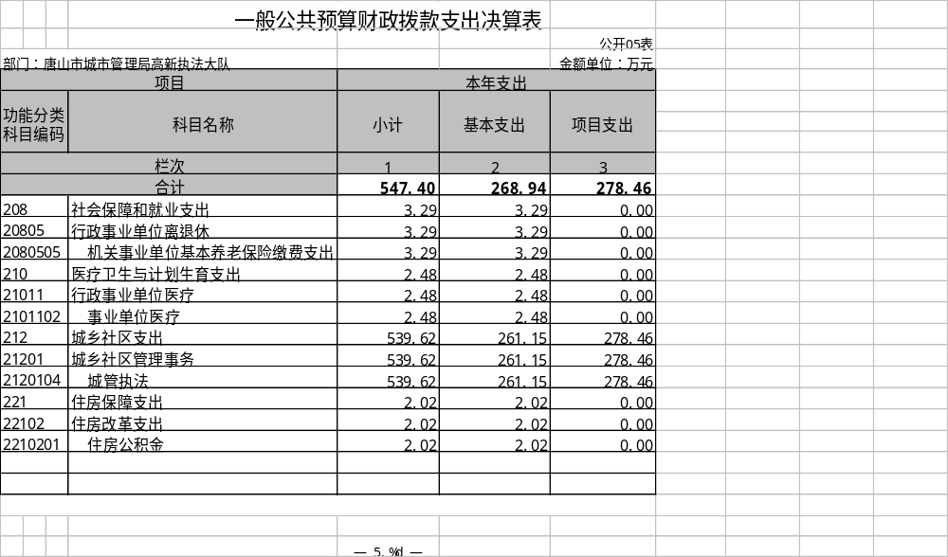
2018年度部门决算☞决算报表

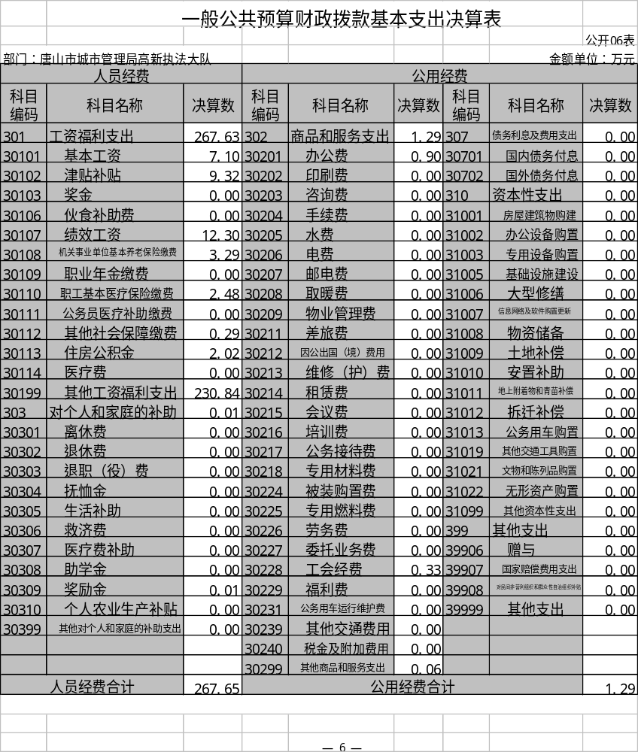
2018年度部门决算☞决算报表

2018年度部门决算☞决算报表

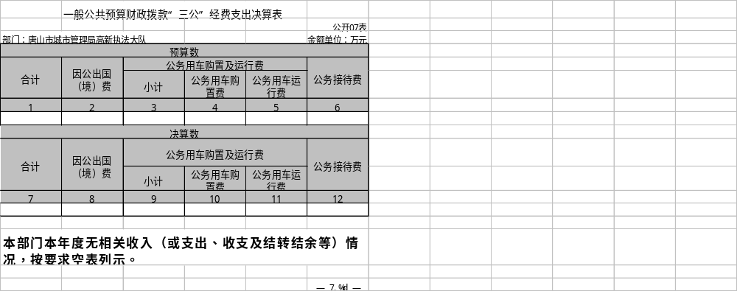

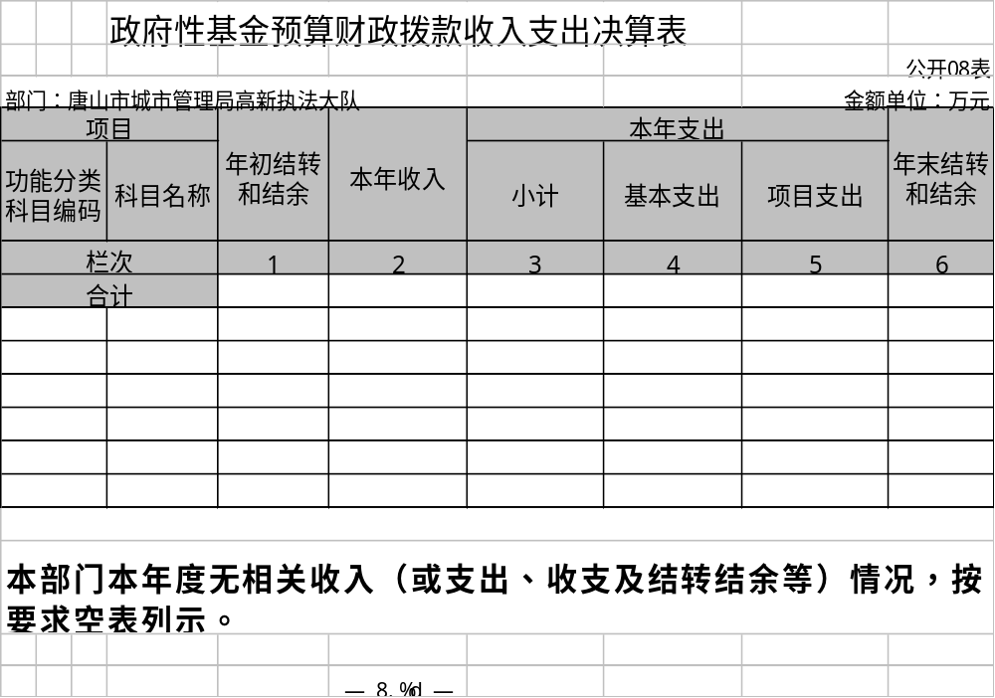
2018年度部门决算☞决算报表

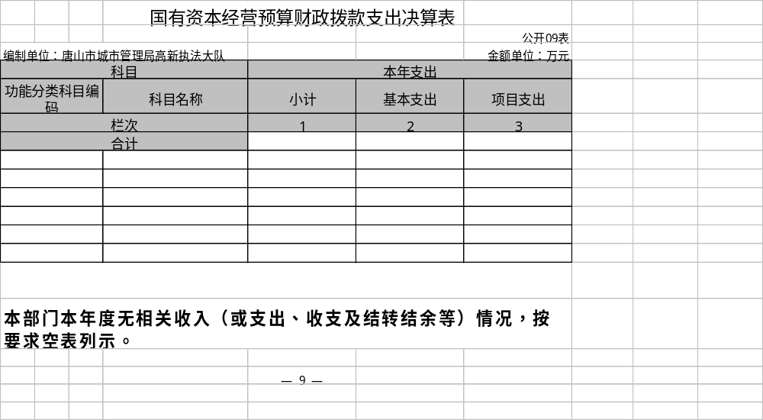
2018年度部门决算☞决算报表

2018年度部门决算☞决算报表

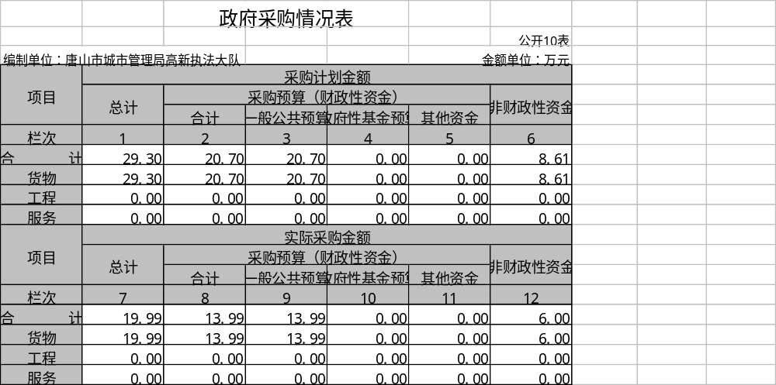

第三部分
部门决算情况说明

一、收入支出决算总体情况说明
本部门2018年度收支总计（含结转和结余）547.4万元。与2017年度决算相比，收支各增加363.33万元，增长197.38%，主要原因是临时人员增加、制式执法服装购置、市容市貌专项治理、租赁办公场所等经费增加。

二、收入决算情况说明
本部门2018年度本年收入合计547.4万元，其中：财政拨款收入547.4万元，占100%。

三、支出决算情况说明
本部门2018年度本年支出合计547.4万元，其中：基本支出268.94万元，占49.13%；项目支出278.46万元，占50.87%。如图所示：
2018年度部门决算☞部门决算情况说明
2018年度部门决算☞部门决算情况说明



四、财政拨款收入支出决算总体情况说明
（一）财政拨款收支与2017 年度决算对比情况
本部门2018年度形成的财政拨款收支均为一般公共预算财政拨款，其中一般公共预算财政拨款本年收入547.4万元,比2017年度增加363.33万元，增长197.38%，主要是临时人员增加、制式执法服装购置、市容市貌专项治理、租赁办公场所；本年支出547.4万元，增加363.33万元，增长197.38%，主要是临时人员增加、制式执法服装购置、市容市貌专项治理、租赁办公场所。

2017-2018年财政拨款收入支出情况图

（二）财政拨款收支与年初预算数对比情况
本部门2018年度一般公共预算财政拨款收入547.4万元，完成年初预算的217.95%,比年初预算增加296.24万元，决算数大于预算数主要原因是临时人员增加、制式执法服装购置、市容市貌专项治理、租赁办公场所，调整预算已经市人大批准；本年支出547.4万元，完成年初预算的217.95%,比年初预算增加296.24万元，决算数大于预算数主要原因是临时人员增加、制式执法服装购置、市容市貌专项治理、租赁办公场所，调整预算已经市人大批准。如图所示：
2018年度部门决算☞部门决算情况说明

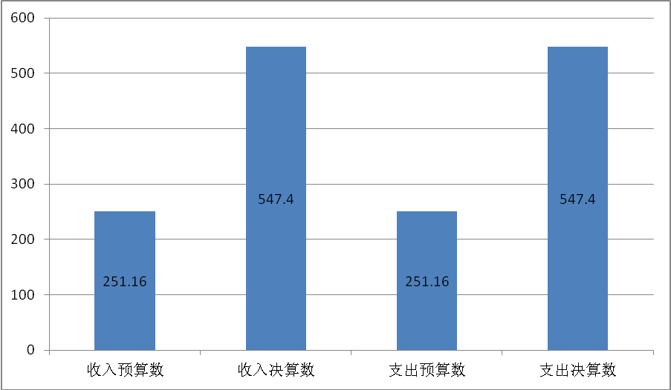
- 财政拨款支出决算结构情况。
2018 年度财政拨款支出547.4万元，主要用于以下方面：社会保障和就业支出3.29万元，占0.6%；医疗卫生与计划生育支出2.48万元，占0.45%；城乡社区支出539.62万元，占 98.58%；住房保障支出2.02万元，占0.37%。

财政拨款支出决算结构（按功能分类）

（四）一般公共预算基本支出决算情况说明
2018年度部门决算☞部门决算情况说明

2018 年度财政拨款基本支出268.94万元，其中：人员经费 267.65万元，主要包括基本工资7.10万元、津贴补贴9.32万元、绩效工资12.30万元、机关事业单位基本养老保险缴费3.29万元、职工基本医疗保险缴费2.48万元、住房公积金2.02万元、其他社会保障缴费0.29万元、其他工资福利支出230.84万元、奖励金0.01万元；公用经费1.29万元，主要包括办公费0.90万元、工会经费0.33万元、其他商品和服务支出0.06万元。

五、一般公共预算“三公”经费支出决算情况说明
本部门2018年度“三公”经费支出共计0万元，与年初预算持平，较2017年度决算无增减变化。
具体情况如下：
（一）因公出国（境）费支出0万元。本部门2018年度参加其他单位组织的因公出国（境）团组0个、共0人，无本单位组织的出国（境）团组。较年初预算无增减变化，较2017年度决算无增减变化。
2018年度部门决算☞部门决算情况说明

（二）公务用车购置及运行维护费支出0万元。其中：
公务用车购置费：本部门2018年度公务用车购置量0辆，发生“公务用车购置”经费支出0万元。未发生“公务用车购置”经费支出，较年初预算无增减变化，较2017年度决算无增减变化。
公务用车运行维护费：本部门2018年度单位公务用车保有量0辆。公车运行维护费支出较年初预算无增减变化，较2017年度决算无增减变化。
（三）公务接待费支出0万元。本部门2018年度公务接待共0批次、0人次。较年初预算无增减变化，较2017年度决算无增减变化。
2018年度部门决算☞部门决算情况说明

六、预算绩效情况说明
（一）绩效管理工作开展情况
根据高新区预算绩效管理要求，高新执法大队以“部门职责—工作活动”为依据，确定部门预算项目和预算额度，清晰描述预算项目开支范围和内容，确定预算项目的绩效目标、绩效指标和评价标准，为预算绩效控制、绩效分析、绩效评价打下好的基础。
预算项目绩效评价开展情况：我单位对2018年度全部财政投资项目（专项公用项目除外）全面开展绩效自评工作。2018年度绩效项目共七项，涉及预算资金278.46万元，绩效自评覆盖率达到100%。
（二）预算项目绩效自评结果
1．项目立项背景及实施情况
我单位按照管委会和“一区三边”办公室工作部署，于2018年7月对高新区卫国北路孙家庄大庆道以北违法建设进行拆除，对高新区龙富南道广海游泳池进行清运建筑废墟，8月对高新区世纪花园违法建设进行拆除，11月对高新区工农路龙华道以南东侧违法建设进行拆除并清理废墟，12月对高新区龙泽路347号建筑垃圾进行清运，项目正式实施完成。
2．项目绩效目标
为确保市容环境卫生整洁有序提升城市形象，我单位根据工作实际情况，把违法违规案件查处率及办结率、举报案件办结率、城管局数字化中心督办事项结案率作为绩效指标。
3．经费来源和使用情况
2018年高新财政预算安排469516.98元，支出469516.98元。
4.项目绩效目标完成情况
2018年，我单位发现违法违规案件一般程序9件，简易程序33件，查办违规案件一般程序9件，简易程序33件，查处率100%；我单位受理案件380件，举报案件结案380件，办结率100%；数字化督办事项60595件，办结案件数量53324件，结案率88%。综上所述，2018年我单位较好地完成了当年绩效目标。
5.绩效分析及评价结论
按照百分制绩效评价指标体系考核，评价得分98分，评价结果为优秀。

七、其他重要事项的说明

（一）机关运行经费情况
本部门2018年度机关运行经费支出1.29万元，比2017年度增加0.06万元，增长4.88%，主要是人员增加。与年初预算经费持平。

（二）政府采购情况
本部门2018年度政府采购支出总额19.99万元。从采购类型来看，政府采购货物支出19.99万元、政府采购工程支出0万元、政府采购服务支出 0万元。授予中小企业合同金19.99万元，占政府采购支出总额的100%，其中授予小微企业合同金额19.99万元，占政府采购支出总额的100%。

（三）国有资产占用情况
截至2018年12月31日，本部门共有车辆0辆，较2017年度决算无增减变化。单位价值50万元以上通用设备0台，较2017年度决算无增减变化，单位价值100万元以上专用设备0台，较2017年度决算无增减变化。

（四）其他需要说明的情况
1、本部门2018年度“三公”经费、政府性基金、国有资本经营无收支及结转结余情况，故一般公共预算财政拨款、“三公”经费支出决算表、政府性基金预算财政拨款收入支出决算表、国有资本经营预算财政拨款支出决算表以空表列示。
2、由于决算公开表格中金额数值应当保留两位小数，公开数据为四舍五入计算结果，个别数据合计项与分项之和存在小数点后差额，特此说明。
2018年度部门决算☞部门决算情况说明

第四部分
相关名词解释
（一）财政拨款收入：本年度从本级财政部门取得的财政拨款，包括一般公共预算财政拨款和政府性基金预算财政拨款。
（二）事业收入：指事业单位开展专业业务活动及辅助活动所取得的收入。
（三）其他收入：指除上述“财政拨款收入”、“事业收入”、“经营收入”等以外的收入。
（四）用事业基金弥补收支差额：指事业单位在用当年的“财政拨款收入”、“财政拨款结转和结余资金”、“事业收入”、“经营收入”、“其他收入”不足以安排当年支出的情况下，使用以前年度积累的事业基金（事业单位当年收支相抵后按国家规定提取、用于弥补以后年度收支差额的基金）弥补本年度收支缺口的资金。
（五）年初结转和结余：指以前年度尚未完成、结转到本年仍按原规定用途继续使用的资金，或项目已完成等产生的结余资金。
（六）结余分配：指事业单位按照事业单位会计制度的规定从非财政补助结余中分配的事业基金和职工福利基金等。
（七）年末结转和结余：指单位按有关规定结转到下年或以后年度继续使用的资金，或项目已完成等产生的结余资金。
2018年度部门决算☞名词解释

（八）基本支出：填列单位为保障机构正常运转、完成日常工作任务而发生的各项支出。
（九）项目支出：填列单位为完成特定的行政工作任务或事业发展目标，在基本支出之外发生的各项支出
（十）基本建设支出：填列由本级发展与改革部门集中安排的用于购置固定资产、战略性和应急性储备、土地和无形资产，以及购建基础设施、大型修缮所发生的一般公共预算财政拨款支出，不包括政府性基金、财政专户管理资金以及各类拼盘自筹资金等。
（十一）其他资本性支出：填列由各级非发展与改革部门集中安排的用于购置固定资产、战备性和应急性储备、土地和无形资产，以及购建基础设施、大型修缮和财政支持企业更新改造所发生的支出。
（十二）“三公”经费：指部门用财政拨款安排的因公出国（境）费、公务用车购置及运行费和公务接待费。其中，因公出国（境）费反映单位公务出国（境）的国际旅费、国外城市间交通费、住宿费、伙食费、培训费、公杂费等支出；公务用车购置及运行费反映单位公务用车购置支出（含车辆购置税）及租用费、燃料费、维修费、过路过桥费、保险费、安全奖励费用等支出；公务接待费反映单位按规定开支的各类公务接待（含外宾接待）支出。
2018年度部门决算☞名词解释

（十三）其他交通费用：填列单位除公务用车运行维护费以外的其他交通费用。如飞机、船舶等的燃料费、维修费、过桥过路费、保险费、出租车费用、公务交通补贴等。
2018年度部门决算☞名词解释

（十四）公务用车购置：填列单位公务用车车辆购置支出（含车辆购置税）。
（十五）其他交通工具购置：填列单位除公务用车外的其他各类交通工具（如船舶、飞机）购置支出（含车辆购置税）。
（十六）机关运行经费：指为保障行政单位（包括参照公务员法管理的事业单位）运行用于购买货物和服务的各项资金，包括办公及印刷费、邮电费、差旅费、会议费、福利费、日常维修费、专用材料以及一般设备购置费、办公用房水电费、办公用房取暖费、办公用房物业管理费、公务用车运行维护费以及其他费用。
（十七）经费形式:按照经费来源，可分为财政拨款、财政性资金基本保证、财政性资金定额或定项补助、财政性资金零补助四类。


